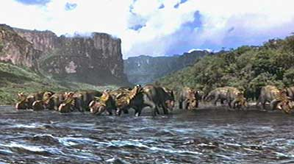
Почему вымерли динозавры?
65 млн. лет назад в конце мелового периода, на исходе мезозойской эры все динозавры вымерли. В течении 150 млн. лет постоянно изменяющиеся виды динозавров безраздельно господствовали на нашей планете, а затем внезапно исчезли с лица земли. Что произошло — этот вопрос уже более 100 лет ученые пытаются найти ответ.
Мы вымерли после того как появились цветочные растения. С их появлением содержание кислорода в воздухе увеличилось,это вызвало у нас усиленный обмен веществ
Нет! Просто на Землю упал огромный метеорит! И стало очень холодно.
А вы что думаете?
Наш род сошел на нет, потому что у яиц диноза-вров возникла многослойность и наши малыши не смогли пробивать скорлупу-броню! А связано это с усилением космической радиации.
А кто сказал, что мы вымерли? Вы люди просто не можете нас найти!!!

